|  |  |
| --- | --- |
| **ПРИНЯТО:**  Педагогическим советом  протокол № 5  от «30»_мая__2022 г. | **УТВЕРЖДАЮ:**  Заведующий МБДОУ № 8 «Дюймовочка»  _______________Т. В. Железная  от «30»_мая__2022 г. |
| **СОГЛАСОВАННО:**  Совет ДОУ  Протокол № 5  От «30»__мая__2022 г. |  |

**МУНИЦИПАЛЬНОЕ БЮДЖЕТНОЕ ДОШКОЛЬНОЕ ОБРАЗОВАТЕЛЬНОЕ УЧРЕЖДЕНИЕ ЦЕНТР РАЗВИТИЯ РЕБЕНКА – ДЕТСКИЙ САД № 8 «ДЮЙМОВОЧКА»**

**(МБДОУ № 8 «ДЮЙМОВОЧКА»)**

**ПУБЛИЧНЫЙ ДОКЛАД**

**МУНИЦИПАЛЬНОГО БЮДЖЕТНОГО ДОШКОЛЬНОГО ОБРАЗОВАТЕЛЬНОГО УЧРЕЖДЕНИЯ ЦЕНТР РАЗВИТИЯ**

**РЕБЕНКА - ДЕТСКИЙ САД № 8**

**«ДЮЙМОВОЧКА»**

**за 2021 - 2022 г.**



**ГОРОДСКОЙ ОКРУГ МЫТИЩИ**

**2022 г.**

Публичный доклад адресован широкому кругу читателей: представителям органов местного самоуправления; представителям Министерства образования Московской области; работникам системы образования г.о. Мытищи; представителям средств массовой информации; родителям воспитанников, родителям вновь прибывших детей в ДОУ; родителям, планирующих направить ребенка в ДОУ, а также всем заинтересованным лицам.

  Настоящий доклад подготовлен на основе контрольно-аналитической деятельности ДОУ за 2021 – 2022 учебный год.

В 2021 - 2022 учебном году детский сад основной целью своей работы считает: реализацию Федерального государственного образовательного стандарта дошкольного образования в ДОУ.

**Цель настоящего публичного доклада**:

* Обеспечение информационной основы для организации диалога и согласования интересов всех участников образовательного процесса МБДОУ № 8 «Дюймовочка» включая представителей общественности.
* Обеспечение прозрачности функционирования муниципальной системы образования и МБДОУ № 8 «Дюймовочка».
* Информирование потребителей образовательных услуг (родителей (законных представителей) воспитанников) о приоритетных направлениях развития образовательного учреждения, планируемых мероприятиях и ожидаемых результатах деятельности.

1. **Общая характеристика учреждения**

|  |  |
| --- | --- |
| Учредитель | Муниципальное образование «городской округ Мытищи Московской области» (далее - городской округ Мытищи) в лице Главы городского округа Мытищи (далее — Учредитель). |
| Полное название | Муниципальное бюджетное дошкольное образовательное учреждение – центр развития ребенка детский сад № 8 «Дюймовочка». |
| Адрес | 141018 Московская область, г. Мытищи, Новомытищинский проспект, дом 43 корп. 2 |
| Юридический адрес | 141018 Московская область, г. Мытищи, Новомытищинский проспект, дом 43 корп. 2 |
| Ввод в эксплуатацию | 1979 г. |
| Телефон | 8-(495)-581-73-75. |
| Электронная почта | mtsh­­_dou_8@mosreg.ru |
| Сайт | http://mbdou8.edummr.ru/ |
| Проектная мощность | 200 чел. |
| Функционирует | 9 групп, из них:  ясельных – 1  ГКП - 1  дошкольных – 7 |
| Режим работы | Пятидневная рабочая неделя: понедельник - пятница – рабочие дни с 07.00 до 19.00;  суббота, воскресенье, праздничные дни – выходные.  Пребывание детей в течение дня – 12 часов  Форма обучения: очная  Срок обучения: 5 лет  Язык обучения: русский |
| Документы о  создании ДОУ | Устав МБДОУ № 8 «Дюймовочка», утвержденный Постановлением Администрации Мытищинского муниципального района Московской области от 18.03.2015 г. № 339 |
| Документы, на основании которых осуществляет свою деятельность МБДОУ | Лицензия на право осуществления образовательной деятельности Серия 50 Л 01 № 0006506 Регистрационный № 74626 от 15.10.2015г.  Свидетельство о государственной аккредитации  Серия АА 148032 №1932 от 11.04.2008 г. |

В 2021 - 2022 учебном году детский сад посещал 241 воспитанник от 2 –х до 7 лет.

**Количество детей в ДОУ**

**Всего 241 ребенок**

-раннего возраста – 50

-дошкольного возраста - 191

|  |  |  |  |  |
| --- | --- | --- | --- | --- |
| № | Группы | Возраст детей | Количество групп | Численность детей |
| 1 | ГКП «Малыш» | 2-3 года (ГКП) | 1 | 25 |
| 2 | Группа раннего возраста | 2-3 года №1 | 1 | 25 |
| 3 | Младшая группа | 3-4 года № 7 | 1 | 31 |
| 4 | Средняя группа  Средняя группа | 4-5 лет № 4  4-5 лет № 6 | 1  1 | 26  28 |
| 5 | Старшая группа  Старшая группа | 5-6 лет № 3  5-6 лет № 8 | 1  1 | 23  24 |
| 6 | Подготовительная к школе группа | 6-7 лет № 2  6-7 лет № 5 | 1  1 | 28  31 |

В учреждении организован **консультативный пункт** для родителей, консультации осуществляются воспитателями-специалистами, учителями-логопедами, педагогом –психологом по запросу. В 2021-2022 г. проконсультировано 34 родителя детей, не посещающих детский сад.

МДОУ расположено недалеко от центра города Мытищи, в тихом, уютном, жилом микрорайоне, защищенном от оживленных городских магистралей корпусами жилых домов. В ближайшем окружении отсутствуют промышленные предприятия. Территория огорожена, по периметру высажены зеленые насаждения. Общая площадь территории ДОУ: 10730 кв. м. Площадь здания: 1899,4 кв.м. Площадь озеленения: 7043,6 кв.м.

*Зона застройки* это основное здание детского сада – два двухэтажных блочных корпуса, соединенных между собой переходом.

*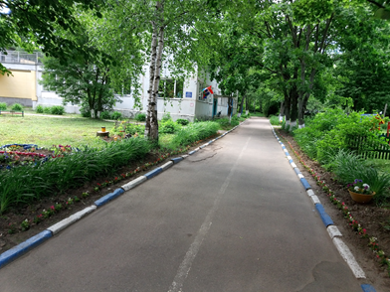В прогулочной зоне*расположены 8 групповых участков и спортивная площадка.*Здание детского сада включает:*8групповых блоков (изолированный набор помещений для каждой возрастной группы), музыкальный зал, кабинет музыкального руководителя, кабинет психолога, кабинет логопеда, методический кабинет, медицинский блок, сопутствующие помещения (пищеблок, прачечная, бельевая), служебно-бытовые помещения персонала. Все помещения просторные, светлые. Площадь игровых и спален второго этажа в каждой группе 62 кв. м. Все группы имеют двухстороннее естественное освещение. Окна игровых и спален располагаются по всей длине стены. Каждая группа имеет свой отдельный вход.

Медицинское обслуживание детей осуществляется на основании «Договора на медицинское обслуживание воспитанников муниципального образовательного учреждения» между МБДОУ и «Детской поликлиникой № 2». Питание 4-х разовое, максимальное разнообразие рациона, профессиональная технологическая и кулинарная обработка продуктов и блюд, обеспечение санитарно-эпидемиологической безопасности питания – соблюдение всех санитарных требований к состоянию пищеблока, поставляемым продуктам питания, их транспортировке, хранению, приготовлению и раздаче блюд. Контроль за качеством питания, витаминизацией блюд, закладкой продуктов питания, кулинарной обработкой, выходом блюд, вкусовыми качествами пищи, правильностью хранения и соблюдением сроков реализации продуктов питания, осуществляет медсестра детского сада. Медицинский персонал: медсестра - Лысак Елена Алексеевна.

В МБДОУ организованна охрана сотрудниками ЧОП «Арсенал», имеется «тревожная кнопка». На территории МБДОУ охрана и сотрудники учреждения проводят постоянный контроль на наличие опасных предметов, проводят вырубку сухостойных деревьев и кустарников. Коллективом детского сада в течении 2021-2022 гг. велась плановая работа по максимальной реализации образовательного потенциала пространства ДОУ, группы и территории участков, а также материалов, оборудования и инвентаря для развития детей дошкольного возраста, в соответствии с особенностями развития каждого возрастного этапа.

**Приоритетные направления работы коллектива МБДОУ № 8 «Дюймовочка» в 2021-2022 учебном году:**

1. Использование здоровье сберегающих технологий в обеспечении охраны жизни и здоровья детей.

2. Поддержка детской индивидуальности, уникальности, неповторимости. Открытие пути самостоятельного творческого поиска.

3. Развитие детского познавательного интереса, стремления к получению знаний, формирование положительной мотивации к дальнейшему обучению в школе. Формирование отношения к образованию как к одной из ведущих жизненных ценностей.

4. Внедрение информационного обеспечения, позволяющего в электронной форме создавать образовательные ресурсы для дальнейшего использования в работе с детьми.

Развивающая предметно-пространственная среда МБДОУ № 8 «Дюймовочка» является частью целостной образовательной среды дошкольной организации. В рамках современных тенденций развития российского дошкольного образования имеются различные варианты развивающей предметно-пространственной среды, учитывается возрастная и гендерная специфика для реализации общеобразовательной программы.

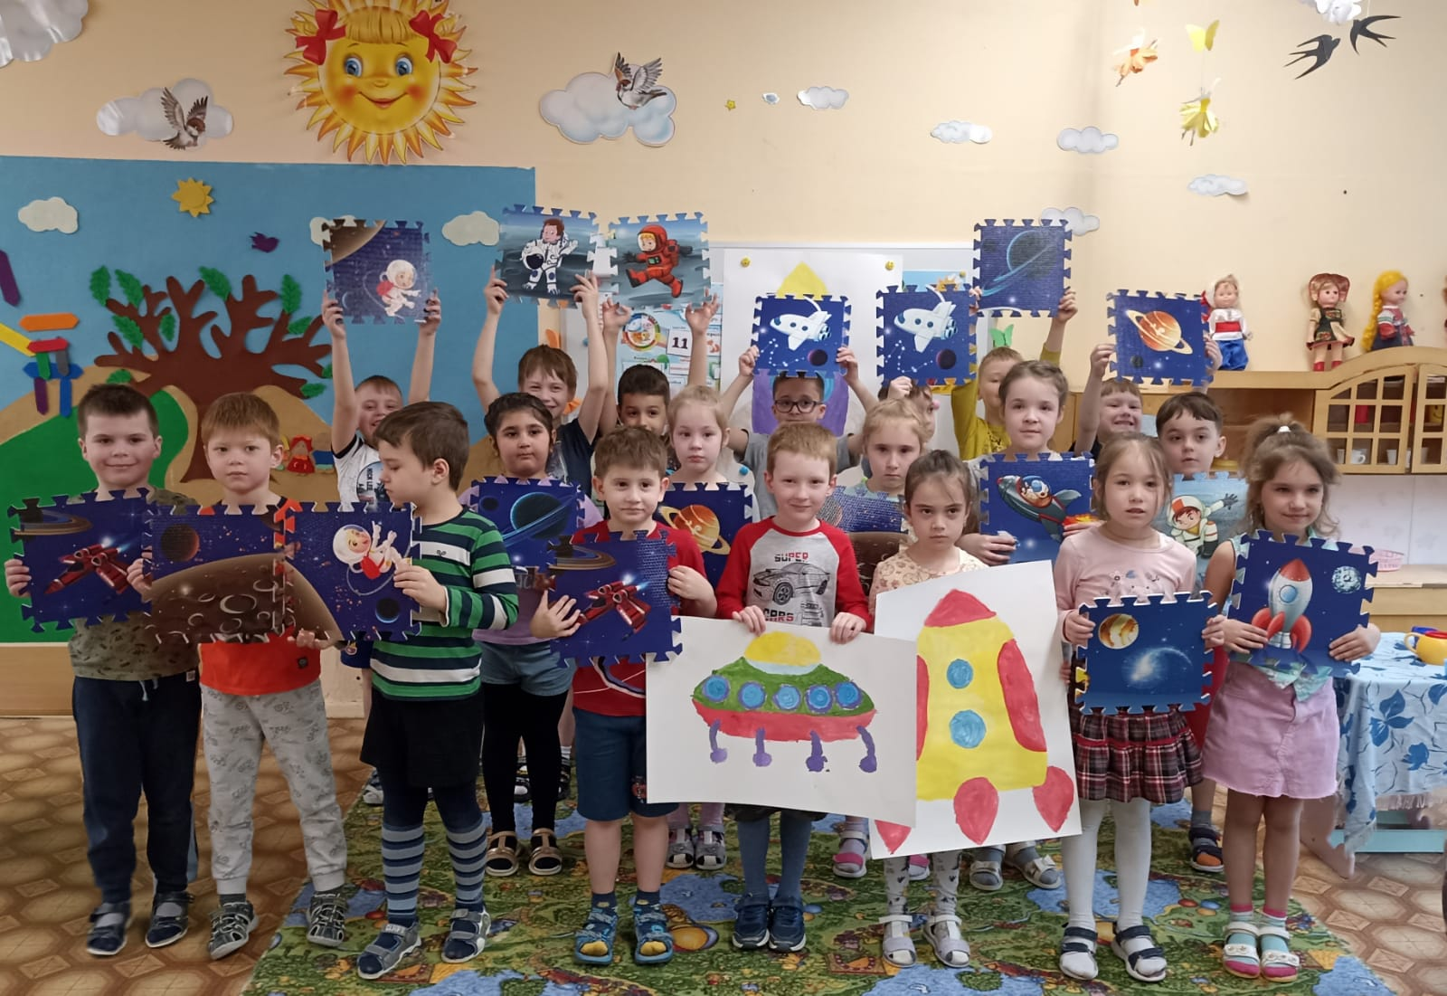

**2.Особенности образовательного процесса.** 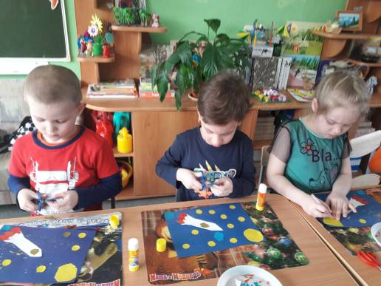

**2.1.** Образовательная деятельность в МБДОУ № 8 «Дюймовочка» организованна в соответствии с Федеральным государственным образовательным стандартом дошкольного образования (Приказ Министерства образования и науки РФ от 17 октября 2013 г. №1155) и с учетом инновационной программы дошкольного образования «От рождения до школы» под редакцией Н.Е. Вераксы, Т.С. Комаровой, Э.М Дорофеевой.

Программа определяет цели, задачи, планируемые результаты, содержание и организацию образовательного процесса на ступени дошкольного образования. Инновационная образовательная программа является нормативно-управленческим документом, обосновывающим выбор цели, содержания, применяемых методик и технологий, форм организации воспитательно - образовательного процесса в ДОУ. Она представляет собой модель процесса воспитания и обучения детей от 2 до 8 лет, охватывающую все основные моменты их жизнедеятельности с учетом приоритетности видов детской деятельности в каждом возрастном периоде и обеспечивающую достижение воспитанниками физической и психологической готовности к школе.

Часть образовательной программы, сформированная участниками образовательных отношений, представлена следующими парциальными образовательными программами:

* Н.В.Нищева. Комплексная образовательная программа дошкольного образования для детей с тяжелыми нарушениями речи (общим недоразвитием речи) с 3 до 7 лет. Издание 3- е,переработанное и дополненное в соответствии с ФГОС ДО,2018 г.
* Авдеева Н.Н., Князева О.Л., Стеркина Р.Б. «Основы безопасности детей дошкольного возраста» СПб.: «ДЕТСТВО-ПРЕСС», 2019. - 144 с.
* Шевченко Л. Л. «Добрый мир». Православная культура для малышей. Издательство: Центр поддержки культурно-исторических традиций, Москва. Год издания: 2018
* Волосовец Т.В., Маркова В.А., Аверин С.А. STEM-образование детей дошкольного и младшего школьного возраста. Парциальная модульная программа развития интеллектуальных способностей в процессе познавательной деятельности и вовлечения в научно-техническое творчество: учебная программа / Т. В. Волосовец и др. — 2-е изд., стереотип. — М.: БИНОМ. Лаборатория знаний, 2019. — 112 с.: ил.
* Маликова О.В. «Туристята» Дополнительная общеразвивающая программа. Стартовый уровень. 2019г.
* Шатова А.Д., Аксенова Ю.А., Кириллов И.Л. «Экономическое воспитание дошкольников: формирование предпосылок финансовой грамотности» Примерная парциальная образовательная программа дошкольного образования для детей 5-7 лет.

Структура образовательного процесса в ДОУ организована таким образом, чтобы используя оптимальное сочетание классического дошкольного образования и современных образовательных технологий, услышать «голос ребенка», обеспечить процесс реализации ребенком собственных идей, замыслов, переживаний, реализовать системный подход по сохранению и укреплению здоровья детей от 2-х лет и до школы

Программно-методическое обеспечение образовательного процесса обеспечивает физическое, познавательное, речевое, социально-личностное, художественно-эстетическое развитие воспитанников.

**Продолжительность образовательной деятельности:**

Младшая группа -10 занятий в неделю продолжительностью 15 мин.;

Средняя группа - 11 занятий в неделю продолжительностью 20 мин.;

Старшая группа - 13 занятий в неделю продолжительностью: 5 занятий по 20 мин., 8 занятий – 25 мин.;

Старшая логопедическая группа - 13 занятий в неделю продолжительностью: 5 занятий по 20 мин., 8 занятий - 25 мин.; Подготовительная к школе группа - 14 занятий в неделю продолжительностью 30 мин.

Подготовительная к школе логопедическая группа - 14 занятий в неделю продолжительностью 30 мин.

Максимально допустимый объем образовательной нагрузки соответствует постановлению Главного государственного санитарного врача Российской Федерации г. Москва "Об утверждении СанПиН 2.4.3648-20 от 18.12.2020 г. (Утверждены постановлением Главного государственного санитарного врача Российской Федерации от 28 сентября 2020 года № 28).

В мае 2022 г. выпускниками стали 54 ребенка из двух подготовительных групп. Наши воспитанники при поступлении в школы показывают хорошие резуьтаты. Педагогическая диагностика (индивидуального развития ребёнка) по образовательным областям в подготовительных группах показала, что соответствие освоению образовательной программы детского сада составляет:

98,4%

96,7%

97,8%

94,8%

95, %

1

Социально – коммуникативное развитие

Познавательное развитие

Речевое развитие

Художественно – эстетическое развитие

Физическое развитие

Ведущим направлением ***психологической диагностики*** детей являлось проведение психологической готовности детей к обучению в школе.

95,1%

93,1%

93,2%

94,1%

|  |  |
| --- | --- |
| Познавательные  Регулятивные | Личностные  Коммуникативные |

Результаты педагогического анализа показывают результаты детей высокого и среднего уровня развития, что говорит о результативной образовательной деятельности в детском саду.

**2.2 Основные направления физкультурно-оздоровительной работы.**

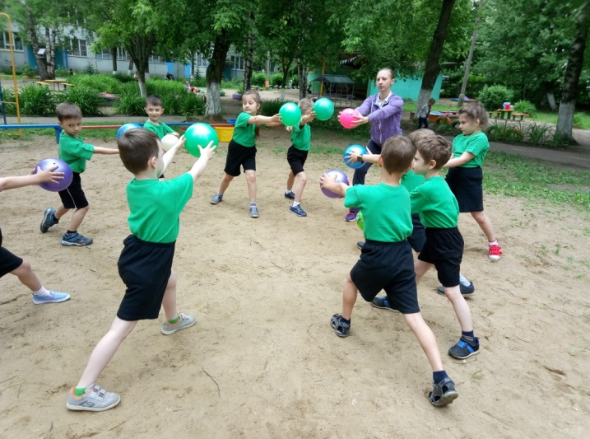

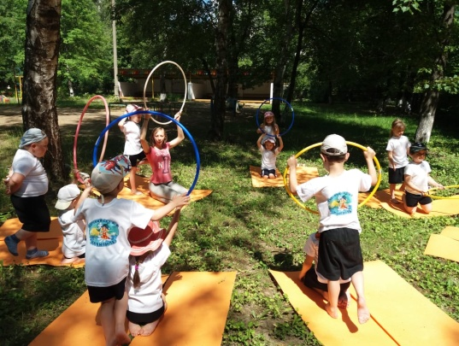Для обеспечения комплексного подхода, с целью сохранения и укрепления здоровья детей и сокращения числа часто болеющих детей в нашем детском саду, в течение 2021 – 2022 гг., реализуются мероприятия по программе «Здоровье». Инструктором по физкультуре Мартыновой Ксенией Андреевной был разработан и введен в действие проект «Маленькие Йоги» для детей 4-5 лет. Основной задачей, которого является профилактика нарушений осанки и плоскостопия у дошкольников с помощью организации занятий детской Хатха – йогой. Для детей 5-7 лет реализуется программа «Разговор о здоровье и правильном питании». Цель программы: формирование у детей представления о необходимости заботы о своём здоровье и о важности правильного питания, как составной части сохранения и укрепления здоровья. С целью сохранения психического и социального благополучия детей в процессе воспитания и осуществления непосредственно образовательной деятельности педагогами детского сада используются технологии: «Утренний круг», «Мое настроение», «Здравствуйте, я пришел!». Здоровьесберегающие технологии по философии С. Кнейпа.

С целью укрепления здоровья детей и повышение качества образования в условиях реализации федерального государственного образовательного стандарта дошкольного образования в детском саду реализуется инновационный проект туристско – краеведческой направленности «Топ, топ, топает Турист» для детей 5 - 7 лет.

Для наиболее эффективной организации оздоровительных и профилактических мероприятий в детском саду разработан и используется мониторинг состояния здоровья воспитанников, что важно для своевременного выявления отклонений в их здоровье. Изучение состояния физического здоровья детей осуществляется инструктором по физическому воспитанию Мартыновой К. А. и медицинскими работниками. Травматизма в 2021 - 2022годах нет.

***Дифференциация детей по группам здоровья***

|  |  |  |  |  |  |  |  |  |
| --- | --- | --- | --- | --- | --- | --- | --- | --- |
|  | | **2021 - 2022 г г** | | | | | |  |
|  | *Списочный состав детей* | | | Группа здоровья (количество детей) | | | |
| I | II | III | IV |
|  | количество, в т. ч. | | 241 | 73 | 163 | 5 | 0 |

**2.3 Коррекционно-логопедическая работа**

Для успешной социализации детей с психо-речевой патологией в детском саду функционируют три ***логопедические группы*** для детей в возрасте от 5 до 7 лет. Работа по профилактике и коррекции развития речи проводится в соответствии с годовым планом детского сада и годовыми планами специалистов. Коррекционно-педагогическая помощь осуществляется в тесном сотрудничестве педагогов с родителями (законными представителями) ребенка, что обеспечивает индивидуальное сопровождение ребенка и установление положительного психологического настроя. В 2021-2022 учебном году количество детей охваченных логопедической помощью в детском саду (логогруппы) - 42 человека: ФФНР – 17 детей, ОНР 2/3/4 –2/7/16 детей. В апреле 2022 года по результатам ПМПК с заключением «речь норма» выпущено – 16 детей.

**2.4 Психологическое сопровождение**

Для выявления ранней дезадаптации в течение 3-х месяцев (сентябрь-ноябрь) ***организованна работа в адаптационный период*.** Под наблюдением находилось – 50 детей младшего дошкольного возраста. В период адаптации воспитателями группы составлен гибкий режим дня для вновь поступивших детей, который позволил учитывать индивидуальные особенности каждого ребенка. Педагог-психолог Верещагина Д. Т. помогала воспитателям группы в установлении контакта с отдельными детьми и их родителями (законными представителями). Проводила консультации для родителей в вопросах воспитания, обучения и развития детей раннего возраста в период адаптации. Таким образом, в основном, наблюдалась адаптация средней и лёгкой степени, дети в течение 2-х недель привыкали к режиму детского сада, охотно шли в группу к воспитателям, у них наблюдался спокойный сон и жизнерадостное настроение.

**2.5 Дополнительные образовательные услуги**

Дополнительное образование реализовывается через разнообразные кружки по интересам.

***Цель:*** способствовать всестороннему развитию личности ребенка-дошкольника, раскрытию его творческих возможностей и способностей. Свободный выбор ребенком вида деятельности раскрывает социально значимые качества личности: активность, инициативность, самостоятельность, ответственность

**Организация дополнительного образования в МБДОУ**

**2021-2022 учебный год**

**Бесплатные кружки**

|  |  |  |  |  |
| --- | --- | --- | --- | --- |
|  |  |  |  |  |
| Техническая направленность (ручной труд, конструирование, квилинг, лего и т.д.) | «Умелые ручки» | 5-7 лет | Воспитатель  Брагоренко Т.А.  Макаренко Н.В. | Л.В. Куцакова «Конструирование и ручной труд в детском саду» |
| Туристско – краеведческая направленность | «Топ, топ, топает Турист!» | 5-7 лет | Воспитатель  Маликова О.В. | Поплевко А.А.  Программа «Моя Родина-Россия» туристско-краеведческое направление. |
| Социально-педагогическая направленность (подготовка к школе; этикет; логика; «Добрый мир») | «Добрые сердца»  Социально – коммуникативное развитие | 6-7 лет | Воспитатель  Логопедической группы Субботина Н.В. | Шевченко Л.Л. «Добрый мир» |
| Естественнонаучная направленность (экология; опыты и т.д.) | «Эколаборатория» | 4-7 лет | Воспитатель  Карнаух Е.Н. | А.И. Иванова «Сезонные наблюдения и эксперименты» |
| Другие направления дополнительного образования детей (развитие речи; ЮИД; театр, фольклор; логоритмика; «Разговор о правильном питании»; занятия с психологом и т.д.) | «Апельсин»  Социально – коммуникативное развитие/ Физическое развитие  «Светофорик»  «Сенсорика» | 6-7 лет  4-5 лет  2-4 лет | Воспитатель  Смирнова И.Н.  Воспитатель  Хазова М.В.  Воспитатель  Малевич Е.Н. | Учебно-методический комплект «Разговор о правильном питании»  Программа «Светофор», Данилова ТН.  Кудрявцева Е.А. «Сенсорное развитие детей» |

**ПЛАТНЫЕ КРУЖКИ**

|  |  |  |  |  |
| --- | --- | --- | --- | --- |
| Занятия с педагогом-психологом | «Умейка» | 4-6 лет | Педагог-психолог  Верещагина Д.Т | Куражева Н.Ю. «Цветик-семицветик» |
| Музыкально – ритмические занятия (ритмика; танцы; хореография; музыка; пение; «Кукляндия»; оркестр и т.д.) | «Веселые нотки»  Логоритмика  «Говорилки» | 3-7 лет  4-6 лет | Музыкальный руководитель  Марченко А.А.  Гришина Ю.А. | Коренева Т.Ф. «Муз.ритм движения в ДОУ»  Картушина А.Н. «Логоритмика в ДОУ» |
| Кружки, секции (фитнес; физо; сенсорика; бассейн; гимнастика; спорт и т.д.) | «Малыши - крепыши»  «Школа мяча» | 3-5 года  5-7 лет | Инструктор по физ.культуре Мартынова К.А. | Бережнова О.В., Бойко В.В. «Малыши – крепыши»  Н.И. Николаева «Школа мяча» |
| Другие платные услуги (изо, технические (в т. ч. шахматы), театр | «Самоделкин» | 5-7 лет | Воспитатель  Мамедова Ю.А. | Е.В. Фешина  «Лего -конструирование в ДОУ» |

**2.6 Формы взаимодействия с родителями:**

В течение года в детском саду велась планомерная и систематическая работа с родителями (законными представителями): было проведено 2 общих родительских собрания в форме игры и в форме презентации. Групповые родительские собрания, в каждой группе по 3 собрания в год по плану. Регулярно проводились индивидуальные беседы как с одним из родителей, так и малыми группами. Родители, совместно с детьми, принимали самое активное участие в жизни детского сада: собирали макулатуру, ухаживали за территорией детского сада, участвовали в акции «Покорми птиц зимой», «Мы волонтеры», «Вторая жизнь вещей», «Сдай использованную батарейку». Родители помогали в организации на территории детского сада «Экологической тропы», создание видео роликов для участия детского сада в различных конкурсах. Традиционным уже для нас стал туристический поход по территории детского сада «Топ, топ, топает Турист» - совместно с родителями. Родители вместе с детьми активно участвовали в районных, муниципальных, всероссийских творческих конкурсах в течение года.

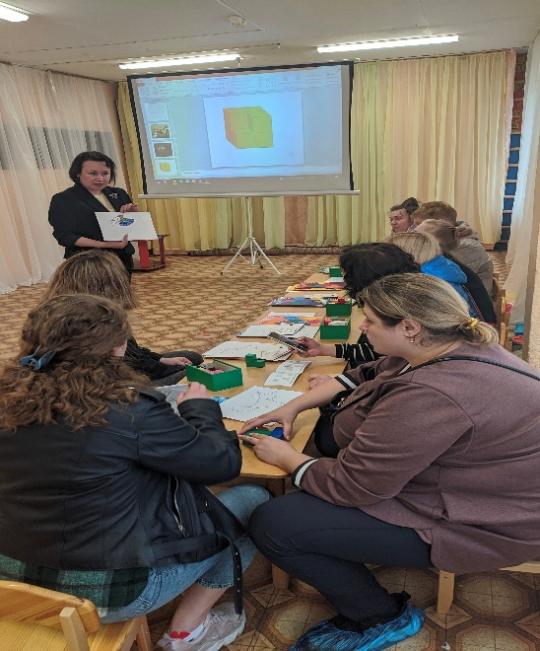 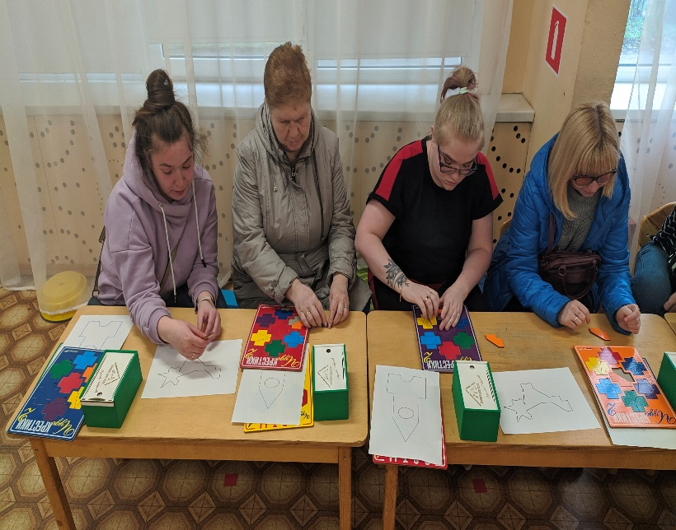

**4. Наши достижения**

**Коллектив детского сада активный участник творческих конкурсов и мероприятий 2021 - 2022 учебном году**

**Участие -** «Всероссийский конкурс-смотр "Лучшие детские сады России 2021"»

**2 место** – Конкурс декоративно – прикладного творчества «Рождественские кружева. Путешествие в Рождественскую сказку». Номинации: «Квилинг. Оригами» (я и педагог); «Модульное оригами» (творческий педагог).

**3 место** -Международный детский конкурс "Мечтай! Исследуй! Размышляй! Космическое путешествие",2021

**3 место** - Окружной конкурс детского творчества «День Матери» г. о. Мытищи, в номинации «Хобби наших мам. Вязание».

**1 место** - Окружной конкурс детского творчества «Книжки - малышки», номинация «Сенсорная книга».

**Участие** – Конкурс семейных фотографий в рамках реализации программы «Разговор о правильном питании» по теме «Вкусная картина».

**Участие - Фестиваль** ДЮЦ «Турист» г о Мытищи - «Я живу в Мытищах»

**2 место - Фестиваль «Звёздный калейдоскоп**» г о Мытищи в номинации: «Защитники природы» (окружающий мир) (проект «Друзья природы»).

**5.Кадровый потенциал.**

Педагогический состав МБДОУ:

1. Воспитатели – 17 педагогов

2. Педагог – психолог- 1 человек

3. Музыкальный руководитель – 2 человека

4. Инструктор по физической культуре – 1 человек

5. Учитель – логопед – 3 человека

**Характеристика педагогического состава**

|  |  |
| --- | --- |
| Образование | **2021-2022** |
| Высшее | 73% |
| Среднее-специальное | 37% |

Профессиональный уровень педагогов

|  |  |
| --- | --- |
| Категории | **2021-2022** |
| Высшая | 62% |
| Первая | 34% |
| Соответствие | 0 |
| Без аттестации | 4% |

|  |  |
| --- | --- |
| Возраст | **2021-2022** |
| До 35 лет | 4 |
| 36-45 лет | 8 |
| 45-55 лет | 12 |
| Свыше 55 лет |  |

**Награды:**

Почетная грамота Министерства образования и науки РФ – 1 чел.

Почетная Грамота Министерства образования Московской области – 4 чел.

Почетная грамота Главы городского округа Мытищи – 12 чел.

Благодарность Главы городского округа Мытищи – 4 чел.

Почетная грамота Управления образования – 16 чел.

Благодарность Управления образования администрации городского округа Мытищи – 3 чел.

Почетная грамота Совета депутатов городского округа Мытищи – 3

чел.

Все педагоги своевременно проходят курсы повышения квалификации, повышают свой профессиональный уровень через посещения районных методических объединений, прохождение процедуры аттестации. Занимаются самообразованием, ездят на семинары, мастер-классы педагогов, слушают вебинары, что способствует повышению профессионального мастерства, положительно влияет на развитие ДОУ. 100% педагогов владеют навыками пользователя ПК, пройдя обучение на базе ДОУ или освоив компьютер самостоятельно. 100% педагогов прошли курсовую подготовку ФГОС ДО.

**Участие в мероприятиях**

**за 2021-2022 учебный год**

26.01.2021 г. Выступление на окружном методическом объединении для заместителей заведующих по ВМР «Экономическое воспитание личности как одна из составляющих общечеловеческой культуры, г. Мытищи (формат zoom конференции)

1. «Воспитание основ финансовой грамотности с помощью игры» – воспитатель МБДОУ № 8 «Дюймовочка» Смирнова И.Н.

17.11.2021 г. . Выступление на окружном методическом объединении для воспитателей «Формирование основ патриотизма через приобщение к истокам народной культуры». Презентация опыта работы. - воспитатель МБДОУ № 8 «Дюймовочка» Карнаух Е.Н.

26.01.2021г. Проведение окружного методического объединения для заместителей заведующих по ВМР «Экономическое воспитание личности как одна из составляющих общечеловеческой культуры» (формат zoom конференции)

**ПЕРСПЕКТИВЫ И ПЛАНЫ** **ДАЛЬНЕЙШЕГО РАЗВИТИЯ**

МБДОУ №8 «Дюймовочка» является стабильной образовательной организацией, функционирующей на высоком профессиональном уровне и способной к развитию в условиях современных требований. Работоспособный творческий коллектив формирует новую образовательную среду в соответствии с ФГОС ДО, гибко реагирует на меняющиеся запросы родителей, выстраивает отношения с социальными партнерами для привлечения дополнительных образовательных ресурсов.

Проведенный мониторинг образовательного процесса делает актуальным выбор следующих годовых задач на новый 2022-2023 учебный год:

**Задачи:**

1. Становление осознанного отношения ребенка к здоровью и жизни человека, накопление знаний о здоровье и развитие умения оберегать, поддерживать и сохранять его.
2. Организация работы ДОУ по формированию социально – ценностного отношения к Родине, своему народу, его культуре, языку, традициям (гражданско – патриотическое воспитание).

3. Адаптирование деятельности педагогов по развитию словарного запаса детей из билингвальной и полилингвальной среды с учетом социокультурного окружения.

***В заключении нашего Публичного доклада, нам хотелось бы выразить особую благодарность родителям наших воспитанников, а так же друзьям и социальным партнерам нашего детского сада. Благодаря нашей совместной работе мы добьёмся всех поставленных задач!***

***С уважением, коллектив и заведующий МБДОУ № 8 «Дюймовочка»***

***Железная Танита Викторовна***

